**Урок 15. Размещение и миграция населения**

***Цели:*** сформировать представление об особенностях размещения на­селения по планете; ознакомиться с основными миграционными явле­ниями в мире.

***Оборудование:*** политическая карта мира, карты «Плотность населе­ния мира», атласы, статистические материалы.

***Тип урока:*** урок-беседа.

**Ход урока**

1. **Опрос**
2. В каком из приведенных примеров идет речь о первом типе воспро­изводства населения?

а) рождаемость — 32, смертность - 14;

б) рождаемость — 17, смертность — 12;

в) рождаемость — 12, смертность - 12;

г) рождаемость — 27, смертность — 10.

Какой из типов воспроизводства появился раньше? Ответ свой пояс­ните.

1. Определите тип воспроизводства населения по половозрастной пи­рамиде. Сделайте анализ де- мографической ситуации в *I* странах данных типов.
2. 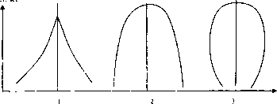В возрастной структу- > ре населения принято выде­лять следующие группы: дети (0-16), взрослые(15-59), пожилые люди (старше 60 лет). Каким образом возрастная струк­тура зависит от типа воспроизводства населения? Население какой из воз­растных групп преобладает в каждом типе воспроизводства? Почему?
3. Какой из типов воспроизводства появился раньше? Ответ поясните.
4. Объясните причину появления высказывания Томаса Мальтуса: «Война — это лучшее, что мог дать нам бог». (Это высказывание появи­лось в период демографического взрыва в Европе.)
5. Почему в развивающихся странах так упорно сохраняется традиция большой семьи? (*Здесь высока доля детской смертности; много детей - больше шанс иметь много работников в семье, обеспечить себя в старости.)*
6. Какие цели преследует демографическая политика?
7. **Изучение нового материала**

План изучения темы:

1. Размещение населения на земле. Районы основного проживания людей.
2. Влияние окружающей среды на размещение населения.
3. Влияние экономических факторов на размещение населения.
4. Плотность населения.
5. Миграции населения.

а. Виды миграций.

1. Причины миграций.

в. Международные миграции.

г. Вынужденные мигранты.

д. Трудовые миграции.

1. *Размещение населения на земле. Районы основного проживания людей.*

Размещение населения — это пространственный рисунок распреде­ления населения на определенной территории. Размещение населения по планете крайне неравномерно.

*Задание:* Обратите внимание на карту плотности населения мира. В каких районах Земли плотность населения выше, чем в прочих, а какие районы практически не заселены. Как вы думаете, какие факторы влия­ют на размещение населения?

1. Влияние окружающей среды на размещение населения.

На размещение населения влияют различные факторы, причем изна­чально главным фактором были природные условия. Подсчитано, что половина населения мира проживает на низменностях, а 1/3 — на при­брежных территориях. Большинство населения внутренних территорий материков селится влоль берегов рек.

Историки выделяют несколько видов цивилизаций. Первыми были «речные цивилизации» — Египет (вдоль Нила), Китайская — вдоль Ян­цзы и Хуанхэ, Индийская — в бассейне рек Инд и Ганг, Междуречье — между реками Тигр и Евфрат. Эти цивилизации сменились «морски­ми» — империи Средиземноморья. Сейчас время «океанских» цивили­заций. Люди заселяют территории с благоприятным климатом. Поэтому самые густонаселенные районы находятся в субтропическом и субэква­ториальном климате, а также на юге умеренного.

1. Влияние экономических факторов на размещение населения.

Второй фактор, от которого зависит размещения населения — это эко­номический. Издавна люди стремились селиться в места, богатые каким- либо ресурсом: землей, лесом, рыбой, полезными ископаемыми и т.д. Сосредоточение населения на низменностях, вдоль берегов объясняется именно этим фактором.

На расселение оказывает влияние и занятость населения. Так, трудо­емкое рисосеяние в Юго-Восточной Азии является причиной распрост­ранения в данном регионе традиции многодетных семей. И в данном районе средняя плотность населения составляет 200 человек на км2. А в некоторых районах и вовсе достигает 2000 человек на км2.

В Европе и Северной Америке, в промышленных районах выше плот­ность населения, чем в сельскохозяйственных. Также наблюдается тяго­тение мест проживания людей к транспортным путям, в частности, к мор­ским, речным, железнодорожным и автомобильным.

1. ***Плотность населения.***

Так исторически сложилась неравномерность размещения населения на Земле. Среднемировой показатель плотности населения — 40 человек на км2. Но этот показатель не дает представления о реальной плотности населения в различных районах мира, потому, что есть территории густо заселенные, есть практически не освоенные, такие как Гренландия, Ан­тарктида, Высокогорья планеты, пустыни, тундры и арктические пусты­ни. Практически не заселено 15% суши планеты. А 70% населения про­живает на 7% площади континентов. 90% мирового населения живет в Северном и Восточном полушариях.

1. ***Миграции населения.***

Учащиеся вспоминают виды миграций, с которыми они ознакоми­лись в курсе 9 класса. Они оформляют ответ на вопрос в тетради, а один из учеников работает у доски. Затем учащиеся сравнивают свои ответы и исправляют ошибки и недочеты.

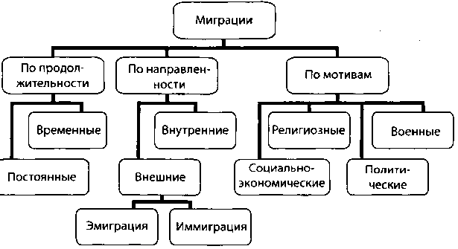

Вопросы для беседы:

1. Выявите разницу между внутренними и внешними миграциями. Чем можно объяснить вспышку миграций в XV веке? Чем объяснить массовые миграции из стран Западной Европы в Северную Америку и Австралию в эпоху зарождения капитализма и промышленной революции?
2. Что такое трудовая миграция? Чем вызваны миграции из развиваю­щихся стран в развитые?
3. Назовите и покажите на карте основные районы трудовой иммигра­ции и эмиграции. (*Центры иммиграции: Западная Европа. ФРГ, Великоб­ритания, Швейцария. Сюда приезжают в основном из Южной Европы, Восточной Европы, Турции.)*
4. Каков характер миграций в Северной Америке? (*В США мигриру­ют из Латинской Америки, Азии, Европы, а нелегальная миграция в основ­ном направлена из Латинской Америки.)*
5. Каков характер миграций в нефтедобывающих странах? (*Крупный район иммиграции — нефтедобывающие страны, сюда въезжают трудо­вые мигранты из Египта, Пакистана, Индии и близлежащих бедных стран.)*

Далее могут быть заслушаны доклады учеников, если они задавались в качестве домашнего задания.

1. *Трудовая миграция.*

Во второй половине 90-х гг. за пределами своего государства трудятся 35 млн человек. Большинство из них — это люди, приехавшие из разви­вающихся стран в развитые на заработки. В основном они являются не­квалифицированной трудовой силой («синие воротнички»), но в после­днее время увеличился и поток высококвалифицированной силы, полу­чившей название «утечка мозгов».

Главным образом странами-донорами являются азиатские страны, а в последнее время также страны Восточной Европы и страны СНГ.

Странам выгодно принимать ученых, это приносит большой эконо­мический выигрыш. Например, принимая ученого гуманитария, эконо­мия составляет 230 тыс. долларов, инженера — 255 тыс. долларов, вра­ча - 650 тыс. долларов. Выгода для государства складывается за счет эко­номии средств на учебу в средних и в высших учреждениях образования, трудовой практики и т.д. Кроме того, странам выгодно принимать и не­квалифицированных рабочих, так как они согласны выполнять свою ра­боту за более низкую плату, на которую не соглашаются коренные жите­ли. Также в странах, принимающих рабочих, наблюдается, как правило, первый тип воспроизводства населения и, следовательно, ощущается не­достаток трудовых ресурсов.

Основными районами, принимающими трудовые ресурсы, являются развитые страны.

Во-первых, это Западная Европа (мигранты из Южной и Восточной Европы, Северной Африки, Турции). В этом регионе насчитывается 12- 13 млн иностранных рабочих. На первом месте в Европе по этому показа­телю ФРГ, Франция, Великобритания, Швейцария.

Во-вторых, это США (доля мигрантов из Латинской Америки состав­ляет 42%, Азии — 40%, Европы — 16%). В настоящее время сюда при­бывает около 1 млн иммигрантов в год.

В-третьих, Австралия, где 25% трудовых ресурсов составляют миг­ранты. А также ЮАР (мигранты из Лесото, Свазиленда, Мозамбика и других соседних стран) с ежегодным притоком в 250 тыс. человек.

В-четвертых, это нефтедобывающие страны (мигранты из Египта, стран Юго-Восточной и Восточной Азии). Этот регион отличается от предыдущих

районов иммиграции тем, что он состоит из развивающихся стран. В среднем трудовые мигранты составляют здесь около 65% всею населения региона.

*Вопрос:* Что такое «утечка мозгов»? Что послужило развитию данного вида миграции? Какие последствия приносит она стране эмиграции?

1. *Вынужденные мигранты.*

*Задание:* Перечислите районы и назовите причины вынужденных миг­раций в современном мире. Покажите на карте, страны, которые дают самое большое количество вынужденных мигрантов. Назовите причины вынужденных миграций в прошлом и в настоящее время.

Общее число беженцев в мире в середине 90-х гг. превысило 20 млн человек. Среди них преобладают беженцы из районов региональных воен­ных и межэтнических конфликтов в Афганистане, Ираке, Израиле, Лива­не, Кипре, Анголе, Эритрее, Либерии, Судане, Сомали, Уганде, Руанде, ЮАР, Гондурасе, Никарагуа, бывшей. Югославии. Обычно беженцы на­ходят убежище в соседних странах, но иногда они стремятся уехать далеко (в Европу, Северную Америку). С конца 90-х гг. одним из главных райо­нов с большим количеством беженцев и перемещенных лиц является СНГ.

1. **Практическая работа**

*Задание 1.* Найдите на карте регионы с высокой плотностью населения.

Проанализируйте карту плотности населения мира в атласе, результа­ты работы занесите в таблицу «Страны с различной плотностью и причи­ны, влияющие на размещение населения».

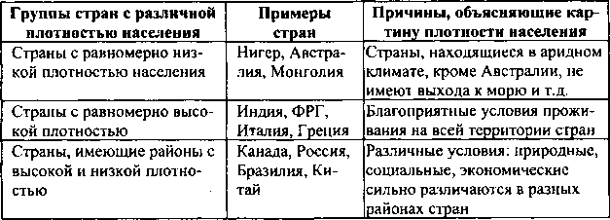

Пользуясь данными таблицы, докажите на конкретных примерах, что по показателю плотности населения нельзя судить об уровне социально- экономического развития той или иной страны.

*Задание 2.* Сравните две колонки таблицы. В чем причина такого рас­пределения стран?

Страны-рекордсмены по показателям плотности населения на 1995 г.(чел./на км2).

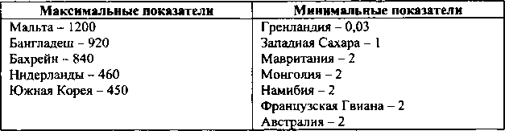

1. **Закрепление знаний**

*Задание:* 1) Нанесите на контурную каргу основные районы трудовой им­миграции . Г1 о кажите с грел кам и, откуда в эти районы прибывает рабочая сила.

1. Дайте определение следующим понятиям:

Утечка мозгов; белые, синие, золотые воротнички; эмиграция, им­миграция, трудовые миграции.

1. **Домашнее задание**
2. «Можете ли вы объяснить» вопрос № 3.
3. Для тех, кто испытывал трудности в усвоении материала на уроке - блок добывания знаний и умений № 9, 10.